Fête locale de Miannay
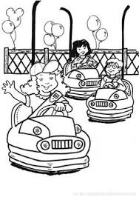
15, 16 et 17 juin 2019

Programme des festivités :

Samedi 15 juin :
Attractions foraines en fin de journée

Dimanche 16 juin :
16h00 : Attractions foraines
18h00 : Concert de l’Harmonie de Feuquières-en-Vimeu et d’Aigneville dirigée par Monsieur Jean-Paul Mongne 25 à 30 musiciens (trompettes, trombones, saxophones, flûtes, clarinettes, percussions…)
Venez les écouter et les applaudir sur la place du village! Nous comptons vivement sur votre présence.
Attractions foraines jusqu’en soirée
Lundi 17 juin :
Attractions foraines
18h30 : vin d’honneur offert à la salle polyvalente
La Municipalité.

